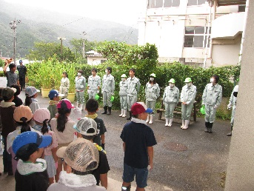

日野高ニュース第６３号 202３.９.１４(木)

**日野学園交流　その６**

日野学園の児童１・２年生と、アグリ系列の２年次生が、さつまいも堀りの交流を行いました。前日に高校生がサツマイモの蔓を切って準備。当日は、高校生がスコップで掘り起こし、小学生が手で掘るというチームワークで、途中で雨が降って来ましたが、掘る楽しみの方が大きく、時間内に　すべて収穫する事が出来ました。大きなさつまいもがゴロゴロと育っており、見つける度に「見て見て～っ！」と大きな声で教えてくれました。児童１．２年生とは、今日が最後の交流でした。次は、５年生になった時に田んぼの交流で会える事を楽しみにしています。